**Дидактические игры по экологическому воспитанию для детей дошкольного возраста**

**Что вредно и полезно для природы (воды)?**

(Игра с перфокартами.)

**Цели:** Обратить внимание детей на отношение человека к объектам природы (воде). Закрепить правила поведения в природе. Воспитывать бережное отношение к воде.

**Материал:** Перфокарты, на которых изображены действия человека, наносящие вред природе (воде) и применение воды в полезных целях.

**Игровое действие:** Отметить различными знаками (например, разного цвета или формы) положительное и отрицательное воздействие человека на природу (воду).

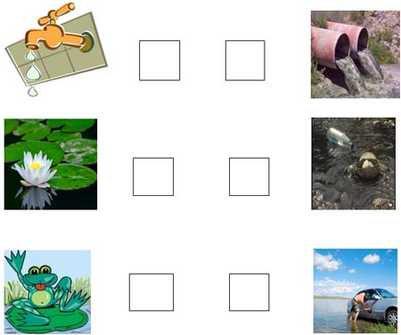

**Лото «Кому нужна вода?»**

**Цель:**

־ Закрепить знания детей о значении воды в жизни человека, животного и растительного мира.

־ Упражнять детей в классификации растений, животных, птиц.

־ Развивать логическое мышление, память и внимание.

־ Формировать усидчивость, стремление к самостоятельности.

**Материал:**

- Игровые поля 20х25 (5 штук), разделённые на квадраты. В центре игрового поля имеется изображение, вокруг которого размещено 8 пустых квадратов. Изображения: «Кто живёт в воде?»; «Кто живёт у воды?»; «Кто пьёт воду?»; «Что поливают водой?»; «Что растёт в воде?».

- Карточки размером 6х6 см., с изображением животных, насекомых, людей, птиц, растений.

**Ход игры:**

**1 вариант.** В игре могут принимать участие от 1 до 5 детей.

Ведущий раздаёт участникам игры игровые поля – карточки размером 20х25, на которых изображено: «Кто живёт в воде?»; «Кто живёт у воды?»; «Кто пьёт воду?»; «Что поливают водой?»; «Что растёт в воде?». Карточки, размером 6х6 см., с изображением животных, насекомых, людей, птиц, растений находятся у ведущего. Ведущий перемешивает их, и, вынимая по одной, показывает детям, уточняя вопросы: «Кто это? Кому нужна эта карточка? Играющий называет, что изображено на карточке, и почему он выбрал её». (Например, «Это кошка. Она пьёт воду»). Если ответ правильный ведущий отдаёт карточку играющему, и он выкладывает картинку на своём игровом поле.

Игра продолжается до тех пор, пока все участники игры не подберут карточки к игровым полям. Выигрывает тот, кто первый заполнит своё игровое поле карточками.

**2 вариант. «**Путаница». В игре могут принимать участие от 1 до 5 детей. Ведущий предлагает играющим карточки с неправильно заполненными полями. Играющие должны исправить ошибку.

**Рекомендации по использованию дидактической игры в практике работы ДОУ:** Игру можно использовать при организации деятельности с детьми по образовательным областям – «Познание», «Коммуникация», «Социализация».

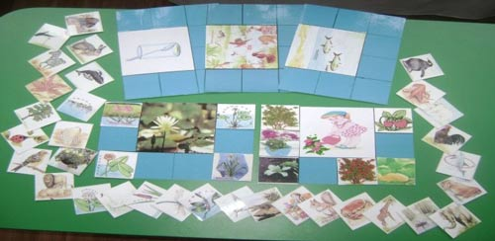

**«Загадочные человечки»**

**Программное содержание.** Познакомить детей с тем, что вода может находиться в твёрдом, жидком, газообразном состоянии. Учить строить модель любого конкретного предмета или даже сюжета с помощью «человечков».

Дать детям знания о неживой природе, элементах физики. Развивать у детей такие качества, как пытливость, любознательность, мыслительную деятельность и воображение.

**Материал.** Карточки с изображением воды в различных агрегатных состояниях (твёрдых, жидких и газообразных) - льдинка, снежинка, сок, молоко, пар; карточки с изображением моделей «человека», характеризующие агрегатные состояния - (демонстрационные и раздаточные).

**Ход игры.**

В игре могут принимать участие 3-5 человек.

Воспитатель предлагает детям набор карточек с изображением моделей человечков, которые символизируют состояние воды: жидкое, твёрдое и газообразное. А так же карточки с изображением различных предметов: льда, воды, снежинки, пара, стакана сока, апельсина и т. д. Объясняет, что любой предмет можно изобразить схематически, с помощью моделей.

Воспитатель предлагает детям найти все твёрдые предметы. Почему эти предметы твёрдые? Что находится у них внутри? Внутри каждого твёрдого предмета живут человечки. Они крепко держатся за руки, чтобы ничего не прошло.

Затем воспитатель предлагает найти жидкие вещества, которые текут: вода, компот и т.д. В жидкости тоже живут человечки. Они держат руки на поясе, но касаются друг друга локтями. То есть они держат свои ручки так, чтобы сквозь воду могли пройти твёрдые предметы.

Газообразные вещества – дым, пар, воздух. Здесь тоже живут человечки. Но они как бы летают, постоянно находятся в движении.

С помощью человечков обучить детей элементам моделирования, т.е. учить детей строить модель любого конкретного предмета или сюжета: модель стакана с соком, модель апельсина, модель пара и т.д.

**1 вариант.**

Воспитатель предлагает детям с помощью человечков построить модель любого конкретного предмета или сюжета: модель стакана с соком, модель апельсина, модель пара и т. д. Обучает детей элементам моделирования.

**2 вариант.**

Воспитатель предлагает к выложенным моделям подобрать карточки с изображением подходящего предмета.

**Рекомендации по использованию игры в практике работы ДОУ**: Игру можно использовать при организации деятельности с детьми по образовательным областям «познание», «социализация», «коммуникация», в экспериментальной деятельности и индивидуальной работе с ребёнком. А так же дети могут использовать игру в самостоятельной деятельности.

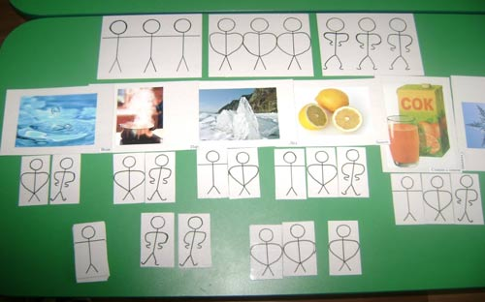

**«Где снежинки?»**

**Цель:** Уточнить и расширить представления детей о снеге. Помочь детям понять, почему при изменении температуры снег изменяет свои свойства. Развивать мышление интерес к зимним явлениям к неживой природе.

**Материал:** Карточки с изображением различных состояний воды: водопад, река, лужа, лёд, снегопад, туча, дождь, пар, снежинка, капля, град; четыре карточки с изображением четырёх времён года.

**Ход игры:**

Дети идут хороводом вокруг разложенных по кругу карточек. На карточках изображены различные состояния воды: водопад, река, лужа, лёд, снегопад, туча, дождь, пар, снежинка, капля и т.д.

Во время движения по кругу произносятся следующие слова:

Вот и лето наступило.

Солнце ярче засветило.

Стало жарче припекать,

Где снежинку нам искать?

С последним словом все останавливаются. Те, перед кем располагается нужные картинки, должны их поднять и объяснить свой выбор. Движение продолжается со словами:

Наконец, пришла зима:

Стужа, вьюга, холода.

Выходите погулять.

Где снежинку нам искать?

Вновь выбирают нужные картинки и объясняется выбор.

Усложнение: Лежат 4 обруча с изображением четырёх времён года. Дети должны разнести свои карточки по обручам, объяснив свой выбор. Некоторые карточки могут соответствовать нескольким временам года. Вывод делается из ответов на вопросы:

- В какое время года, вода в природе может находиться в твёрдом состоянии? (Зима, ранняя весна, поздняя осень.)

